Асфальтовый каток LiuGong CLG 6212E

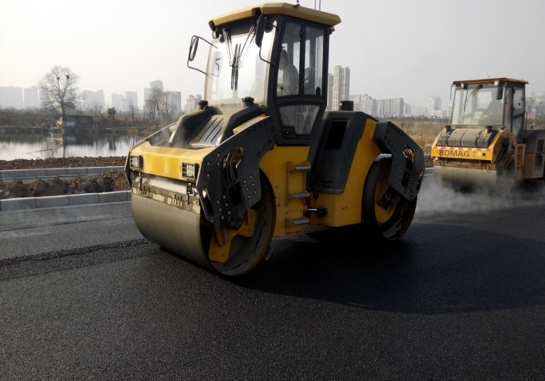
Компания Guangxi LiuGong Machinery Co., Ltd. была основана в г. Лючжоу, пр. Гуанси (Китай) в 1989 году на мощностях Лючжоуского механического завода, входит в число крупнейших производителей дорожно-строительной техники в Китае.

Асфальтовый каток LiuGong премиум класса. Комфортабельная кабина, джостики, кондиционер, магнитола USB/AUX не оставит без положительных отзывов о работодателе и бренде LiuGong.
Item |  |  |  | CLG6212E
Mass |  | kg Operating Mass |  | 12500
 |  | kg Mass On Front Drum |  | 6250
 |  | kg Mass On Rear Axle |  | 6250
 |  | N/cm Front Drum Static Linear Load |  | 293
 |  | N/cm Rear Drum Static Linear Load |  | 293
Compaction |  | Hz Vibration Frequency |  | 45/50(50/67)
 |  | mm Nominal Amplitude |  | 0.75/0.4(0.8/0.3)
 |  | kN Centrifugal Force |  | 140/85(159/103)
 |  | mm Drum Diameter |  | 1300
 |  | mm Drum Width |  | 2130
 |  | mm Drum Thickness |  | 18
Drive |  | km/h1st Maximum Speed,fwd |  | 0-6
 |  | km/h 2nd Maximum Speed,fwd |  | 0-8
 |  | km/h 3rd Maximum Speed,fwd |  | 0-12
 |  | % Theoretical Gradeability |  | 40
 |  | mm Min. Ground Clearance |  | 320
 |  | mm Wheelbase |  | 3585
 |  | ° Steering Angle |  | ±35
 |  | ° Swing Angle |  | ±6
 |  | mm Min. Outside Turning Radius |  | 6770
 |  | mm Overall Length |  | 5050
 |  | mm Overall Width |  | 2280
 |  | mm Overall Height |  | 3170
 |  | mm Crab Number |  | 160
Engine |  | Brand |  | Cummins
 |  | Model |  | Cummins QSB4.5
 |  | Emission Regulation |  | TierⅢ
 |  | kW Rated Power |  | 113(152)
 |  | r/min Rated Rotation Speed |  | 2200
 |  | g/kW.h Theoretical Fuel Consumption |  | 233
 |  | N.m Max. Torque |  | 549@1500rpm
 |  | Number of Cylinders |  | 4
 |  | L Displacement |  | 4.5
 |  | Aspiration |  | Turbo air-to-air ,aftercooled
 |  | Cooling Type |  | Water
Hydraulic | Travel Pump | Brand |  | Rexroth
 |  | Model |  | A4VG56
 |  | mL Displacement |  | 56
 | Vibrating Pump | Brand |  | Rexroth
 |  | Model |  | A10VG45
 |  | mL Displacement |  | 46
 | Travel Motor | Brand |  | Rexroth
 |  | Model |  | A6VE55
 |  | mL Displacement |  | 55
 | Vibrating Motor | Brand |  | Rexroth
 |  | Model |  | A4FM28
 |  | mL Displacement |  | 28
 | Reduction Gear | Brand |  | Rexroth
 |  | Model |  | GFT8130E/30
 |  | Reduction Ratio |  | 51
Volume |  | V/Ah Battery |  | 24/200
 |  | V/A Alternator |  | 28/70
 |  | L Drum Reduction Gear |  | 1.2×2
 |  | L Vibrating Housing |  | 18×2
 |  | L Fuel Tank |  | 220
 |  | L Hydraulic Oil Tank |  | 80
 |  | L Engine Oil |  | 12
 |  | L Coolant |  | 22
 |  | L Water Tank |  | 900
Двигатель:
Стандарт выбросов в атмосферу |  |  | Tier 3 / Stage III
Марка |  |  | Cummins
Модель |  |  | QSB4.5
Полная мощность |  |  | 113 кВт (152 л. с.) при 2 200 об/мин
Максимальный крутящий момент |  |  | 549 Нм
Количество цилиндров |  |  | 4
Наддув |  |  | Турбо, воздух-воздух
Тип системы охлаждения |  |  | водяной

Электрическая система:
Напряжение бортовой сети | 24 В

Система трансмисии:
Расчетный преодолеваемый уклон, без вибрации/с вибрацией | 40 %
Тип трансмиссии | Гидростатическая
Максимальная скорость вперёд | 12 км/ч
Внутренний радиус поворота | <4640 мм
Внешний радиус поворота | <6770 мм

Мосты:
Система рулевого управления | гидравлическая
Угол разворота | ±35°
Давление разгрузки рулевой системы | 16 МПа
Тип заднего дифференциала | самоблокирующийся

Гидравлическая система:
Тип главного насоса | поршневой насос + поршневой насос
Главное давление разгрузки | 42+35 МПа

Характеристики:
Статическая линейная нагрузка переднего вальца | 293 N/CM
Количество вибрационных вальцов | 2
Диапазон номинальных амплитуд | 0.75/0.4 мм
Диапазон частот вибрации | 50/45 Гц (67/50 Гц)
Диапазон центробежных сил | 145/85 кН (159/103 кН)
Количество настроек амплитуды | 2

Эксплуатационная масса
Эксплуатационная масса с балластом | 12 500 кг
Нагрузка на передний валец | 6 250 кг
Нагрузка на шину | 6 250 кг

Эксплуатационные ёмкости
Топливный бак | 220 л
Моторное масло | 12 л
Система охлаждения | 22 л

Тормоза
Тип рабочего тормоза | гидравлический
Тип привода рабочего тормоза | гидравлический
Активация стояночного тормоза | включение механическое, выключение гидравлическое

